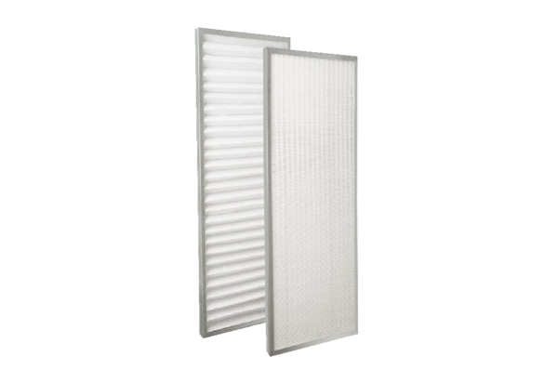Ersatzfilter EF-S 900 ZXASortiment: 19
Artikelnummer: 0043.1141Hersteller: AEREX

